МИНИСТЕРСТВО ОБРАЗОВАНИЯ РЕСПУБЛИКИ БЕЛАРУСЬ

Учреждение образования «Полоцкий государственный университет»

Факультет информационных технологий

Кафедра технологий программирования

**ЛАБОРАТОРНАЯ РАБОТА № 13**

По Дисциплине: **«**Надежность программного обеспечения**»**

На Тему: «Автоматизация тестирования для Web-приложений»

Вариант 4

ВЫПОЛНИЛ студент группы 15-КБ

Осипенко В.В.

ПРОВЕРИЛА преподаватель

Попкова Д.В.

Полоцк 2017 г.

**Цель работы:** ознакомиться с автоматизированным тестированием Web-приложений. Научиться составлять тесты с помощью Selenium IDE.

**Содержание отчета:**

1 Титульный лист.

2 Краткие теоретические сведения.

3 Ход выполнения задания, с пояснением каждого шага и скриншотами, а также с параметрами Command, Target и Value для каждого выполненного шага.

4 Скриншот полученного теста в режиме таблицы.

5 Исходный код теста в формате HTML (с комментариями).

6 Вывод о проделанной работе.

Защита работ проводится индивидуально.

**Краткие теоретические сведения.**

Selenium – это набор программных средств с разными подходами к автоматизации тестирования. Большинство тестировщиков работают с одним или двумя инструментами, которые наиболее полно удовлетворяют потребностям проекта.

Selenium IDE является инструментом для создания тестов. Это простой в использовании плагин для Firefox и, как правило, наиболее эффективный способ создания тестов. Он содержит контекстное меню, которое позволяет сначала выбрать элемент пользовательского интерфейса с текущей страницы браузера, а затем выбрать команду из списка с установленными параметрами в соответствие с контекстом выбранного элемента. Это не только экономит время, но и является отличным способом изучить синтаксис скриптов Selenium.

Набор инструментов Selenium:

Selenium состоит из различных программных инструментов. Каждый из них играет свою роль.

Selenium 2 (Selenium Webdriver)

Selenium 2 - будущее направление проекта и новейшее дополнение к инструментарию Selenium. Этот новый инструмент автоматизации предоставляет все виды удивительных особенностей, в том числе более связанный и объектно-ориентированный набор API, а также ответ на ограничения старой версии.

Selenium 2 является продуктом слияния Selenium и Webdriver. Он поддерживает Webdriver API и базовые технологии, а также Selenium 1 технологии под Webdriver API для максимальной гибкости в переносе тестов. Кроме того, Selenium 2 работает с интерфейсом Selenium RC для обратной совместимости.

Selenium 1 (Selenium RC or Remote Control)

Selenium RC был основным проектом в течение длительного времени, пока не произошло слияние с Webdriver, что привело к созданию нового и более мощного инструмента.

Selenium 1 по-прежнему активно используется и предоставляет некоторые особенности, которые недоступны в Selenium 2, включая поддержку нескольких языков программирования (Java, Javascript, Ruby, Python, Perl и C#) и совместимость почти со всеми браузерами.

**Ход выполнения задания.**

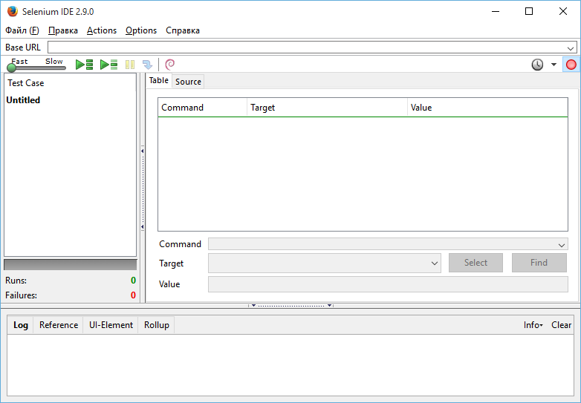

Рисунок 1 – Начальное окно Selenium IDE

1. **Зайти на сайт** [**www.psu.by**](http://www.psu.by)**.**

Таблица 1 – Значения первого теста

|  |  |  |
| --- | --- | --- |
| **Command** | **Target** | **Value** |
| Open | / |  |

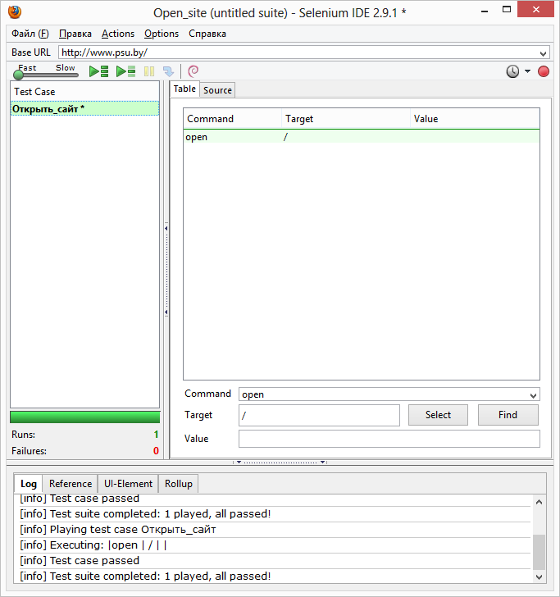

Рисунок 2 – первый тест



Рисунок 3 – результат теста

Тест был пройден.

Листинг 1 – Sourse теста

<?xml version="1.0" encoding="UTF-8"?>

<!DOCTYPE html PUBLIC "-//W3C//DTD XHTML 1.0 Strict//EN" "http://www.w3.org/TR/xhtml1/DTD/xhtml1-strict.dtd">

<html xmlns="http://www.w3.org/1999/xhtml" xml:lang="en" lang="en">

<head profile="http://selenium-ide.openqa.org/profiles/test-case">

<meta http-equiv="Content-Type" content="text/html; charset=UTF-8" />

<link rel="selenium.base" href="http://www.psu.by/" />

<title>New Test</title>

</head>

<body>

<table cellpadding="1" cellspacing="1" border="1">

<thead>

<tr><td rowspan="1" colspan="3">New Test</td></tr>

</thead><tbody>

<tr>

<td>open</td>

<td>/</td>

<td></td>

</tr>

</tbody></table>

</body>

</html>

1. **Проверить наличие ссылки выбора языка сайта «EN».**

Таблица 2 - Значения теста

|  |  |  |
| --- | --- | --- |
| **Command** | **Target** | **Value** |
| verifyElementPresent | link=EN |  |

Осуществляем переход по ссылке

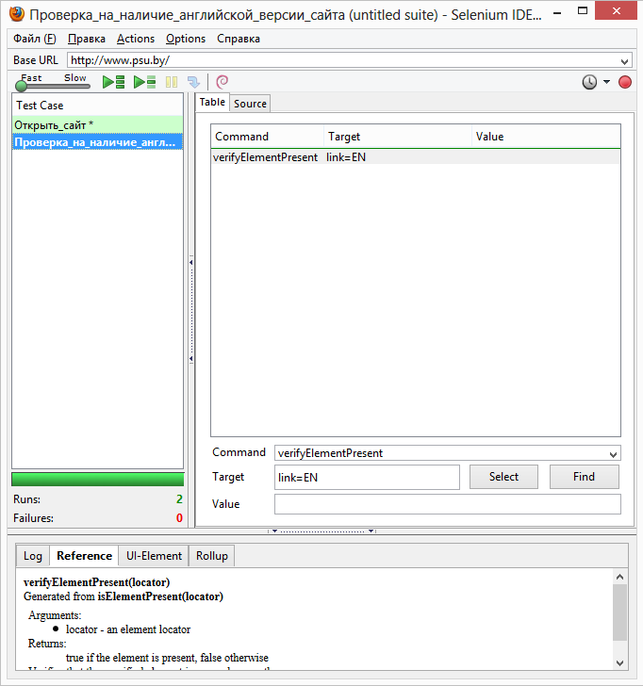

Рисунок 4 – второй тест

Тест был пройден.

Листинг 2 – Sourse теста

<?xml version="1.0" encoding="UTF-8"?>

<!DOCTYPE html PUBLIC "-//W3C//DTD XHTML 1.0 Strict//EN" "http://www.w3.org/TR/xhtml1/DTD/xhtml1-strict.dtd">

<html xmlns="http://www.w3.org/1999/xhtml" xml:lang="en" lang="en">

<head profile="http://selenium-ide.openqa.org/profiles/test-case">

<meta http-equiv="Content-Type" content="text/html; charset=UTF-8" />

<link rel="selenium.base" href="http://www.psu.by/" />

<title>New Test</title>

</head>

<body>

<table cellpadding="1" cellspacing="1" border="1">

<thead>

<tr><td rowspan="1" colspan="3">New Test</td></tr>

</thead><tbody>

<tr>

<td>verifyElementPresent</td>

<td>link=EN</td>

<td></td>

</tr>

</tbody></table>

</body>

</html>

**3. Перейти по данной ссылке.**

Таблица 3 - Значения теста

|  |  |  |
| --- | --- | --- |
| **Command** | **Target** | **Value** |
| clickAndWait | link=EN |  |

Осуществляем переход по ссылке

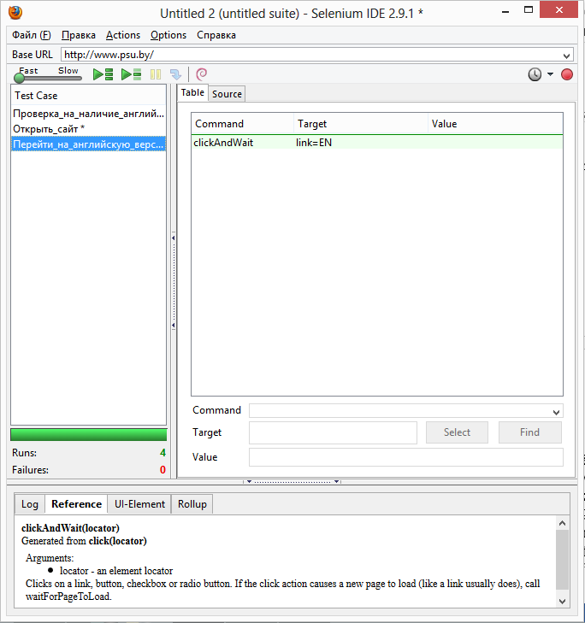

Рисунок 5 – третий тест

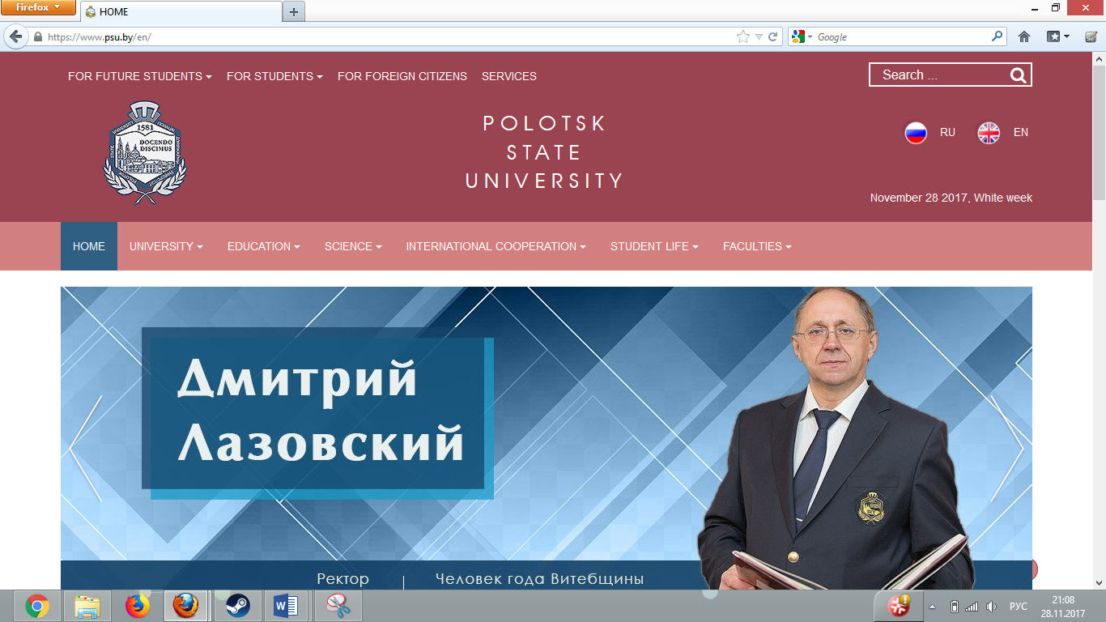

Рисунок 6 – результат теста

Тест был пройден.

Листинг 3 – Sourse теста

<?xml version="1.0" encoding="UTF-8"?>

<!DOCTYPE html PUBLIC "-//W3C//DTD XHTML 1.0 Strict//EN" "http://www.w3.org/TR/xhtml1/DTD/xhtml1-strict.dtd">

<html xmlns="http://www.w3.org/1999/xhtml" xml:lang="en" lang="en">

<head profile="http://selenium-ide.openqa.org/profiles/test-case">

<meta http-equiv="Content-Type" content="text/html; charset=UTF-8" />

<link rel="selenium.base" href="http://www.psu.by/" />

<title>New Test</title>

</head>

<body>

<table cellpadding="1" cellspacing="1" border="1">

<thead>

<tr><td rowspan="1" colspan="3">New Test</td></tr>

</thead><tbody>

<tr>

<td>clickAndWait</td>

<td>link=EN</td>

<td></td>

</tr>

</tbody></table>

</body>

</html>

1. **Проверить наличие ссылки выбора языка «RU».**

Таблица 3 - Значения теста

|  |  |  |
| --- | --- | --- |
| **Command** | **Target** | **Value** |
| verifyElementPresent | link=RU |  |

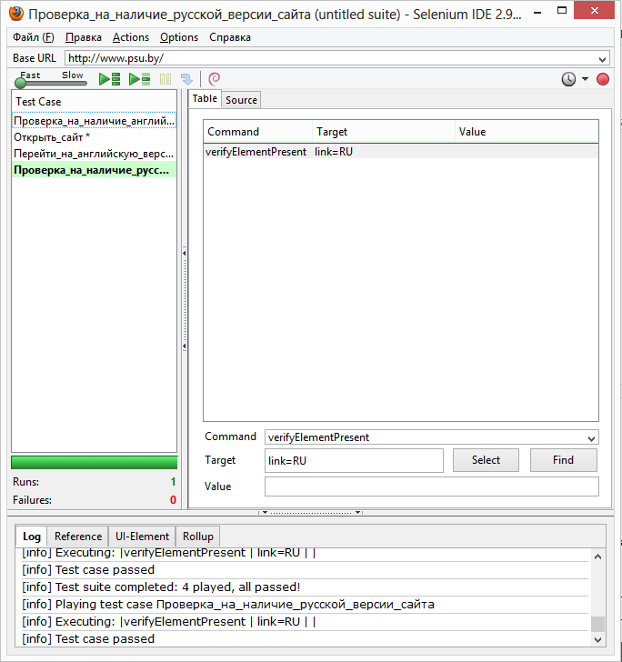

Рисунок 7 – третий тест

Тест был пройден.

Листинг 4 – Sourse теста

<?xml version="1.0" encoding="UTF-8"?>

<!DOCTYPE html PUBLIC "-//W3C//DTD XHTML 1.0 Strict//EN" "http://www.w3.org/TR/xhtml1/DTD/xhtml1-strict.dtd">

<html xmlns="http://www.w3.org/1999/xhtml" xml:lang="en" lang="en">

<head profile="http://selenium-ide.openqa.org/profiles/test-case">

<meta http-equiv="Content-Type" content="text/html; charset=UTF-8" />

<link rel="selenium.base" href="http://www.psu.by/" />

<title>New Test</title>

</head>

<body>

<table cellpadding="1" cellspacing="1" border="1">

<thead>

<tr><td rowspan="1" colspan="3">New Test</td></tr>

</thead><tbody>

<tr>

<td>verifyElementPresent</td>

<td>link=RU</td>

<td></td>

</tr>

</tbody></table>

</body>

</html>

1. **Проверить наличие меню с рубриками «University», «Sceince», «Education», «Faculties».**

Таблица 4 - Значения теста

|  |  |  |
| --- | --- | --- |
| **Command** | **Target** | **Value** |
| verifyElementPresent | link=University |  |
| verifyElementPresent | link=Sciense |  |
| verifyElementPresent | link=Education |  |
| verifyElementPresent | link=Faculties |  |

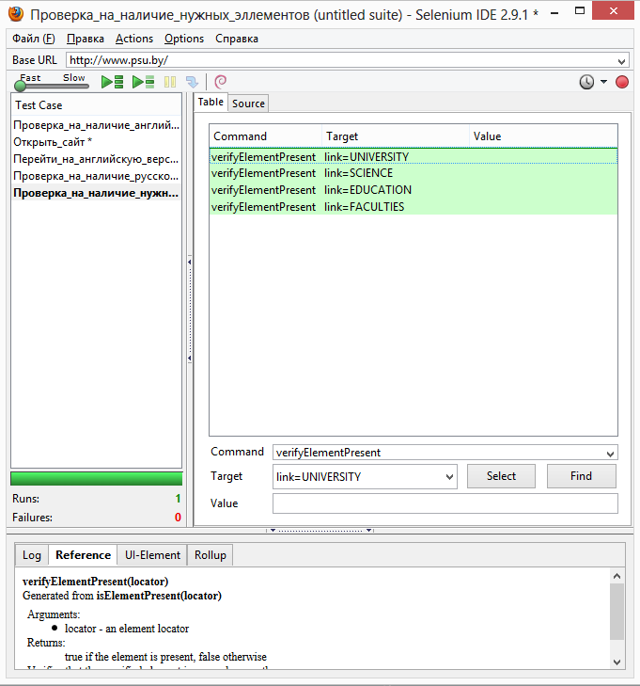

Рисунок 8 – тест

Тест был пройден, однако в качестве параметров поиска необходимо ввести слова полностью из заглавных букв.

Листинг 4 – Sourse теста

<?xml version="1.0" encoding="UTF-8"?>

<!DOCTYPE html PUBLIC "-//W3C//DTD XHTML 1.0 Strict//EN" "http://www.w3.org/TR/xhtml1/DTD/xhtml1-strict.dtd">

<html xmlns="http://www.w3.org/1999/xhtml" xml:lang="en" lang="en">

<head profile="http://selenium-ide.openqa.org/profiles/test-case">

<meta http-equiv="Content-Type" content="text/html; charset=UTF-8" />

<link rel="selenium.base" href="http://www.psu.by/" />

<title>New Test</title>

</head>

<body>

<table cellpadding="1" cellspacing="1" border="1">

<thead>

<tr><td rowspan="1" colspan="3">New Test</td></tr>

</thead><tbody>

<tr>

<td>verifyElementPresent</td>

<td>link=UNIVERSITY</td>

<td></td>

</tr>

<tr>

<td>verifyElementPresent</td>

<td>link=SCIENCE</td>

<td></td>

</tr>

<tr>

<td>verifyElementPresent</td>

<td>link=EDUCATION</td>

<td></td>

</tr>

<tr>

<td>verifyElementPresent</td>

<td>link=FACULTIES</td>

<td></td>

</tr>

</tbody></table>

</body>

</html>

1. **Проверить доступность и работоспособность каждой рубрики.**

Таблица 5 - Значения теста

|  |  |  |
| --- | --- | --- |
| **Command** | **Target** | **Value** |
| clickAndWait | link=UNIVERSITY |  |
| goBack |  |  |
| clickAndWait | link=SCIENCE |  |
| goBack |  |  |
| clickAndWait | link=EDUCATION |  |
| goBack |  |  |
| clickAndWait | link=FACULTIES |  |
| goBack |  |  |

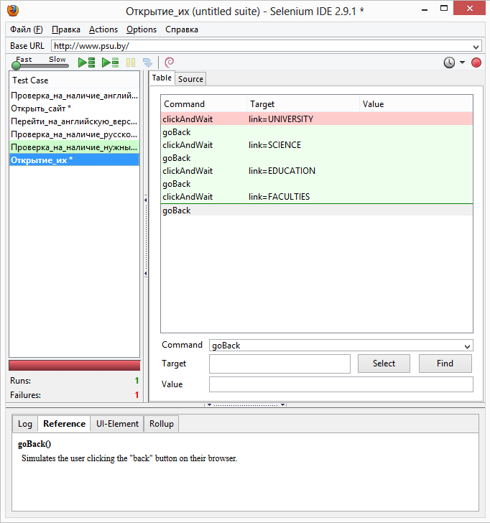

Рисунок 9 – тест

Как мы видим тест не проиден ошибка возникает при открытие вкладки UNIVERSITY.

Листинг 5 – Sourse теста

<?xml version="1.0" encoding="UTF-8"?>

<!DOCTYPE html PUBLIC "-//W3C//DTD XHTML 1.0 Strict//EN" "http://www.w3.org/TR/xhtml1/DTD/xhtml1-strict.dtd">

<html xmlns="http://www.w3.org/1999/xhtml" xml:lang="en" lang="en">

<head profile="http://selenium-ide.openqa.org/profiles/test-case">

<meta http-equiv="Content-Type" content="text/html; charset=UTF-8" />

<link rel="selenium.base" href="http://www.psu.by/" />

<title>New Test</title>

</head>

<body>

<table cellpadding="1" cellspacing="1" border="1">

<thead>

<tr><td rowspan="1" colspan="3">New Test</td></tr>

</thead><tbody>

<tr>

<td>clickAndWait</td>

<td>link=UNIVERSITY</td>

<td></td>

</tr>

<tr>

<td>goBack</td>

<td></td>

<td></td>

</tr>

<tr>

<td>clickAndWait</td>

<td>link=SCIENCE</td>

<td></td>

</tr>

<tr>

<td>goBack</td>

<td></td>

<td></td>

</tr>

<tr>

<td>clickAndWait</td>

<td>link=EDUCATION</td>

<td></td>

</tr>

<tr>

<td>goBack</td>

<td></td>

<td></td>

</tr>

<tr>

<td>clickAndWait</td>

<td>link=FACULTIES</td>

<td></td>

</tr>

<tr>

<td>goBack</td>

<td></td>

<td></td>

</tr>

</tbody></table>

</body>

</html>

1. **Проверить наличие подрубрик у рубрики «Faculties».**

Данный тест не был проведен т.к. в Selenium IDE отсутствует возможность работы с всплывающими окнами.

1. **Получить название первой подрубрики.**

Данный тест не был проведен т.к. в Selenium IDE отсутствует возможность работы с всплывающими окнами.

**9. Перейти по этой ссылке.**

Таблица 6 - Значения теста

|  |  |  |
| --- | --- | --- |
| **Command** | **Target** | **Value** |
| clickAndWait | css=li.item-552 > a > span |  |

Тест пройден.



Рисунок 10 – результат теста

Листинг 6 – Sourse теста

<?xml version="1.0" encoding="UTF-8"?>

<!DOCTYPE html PUBLIC "-//W3C//DTD XHTML 1.0 Strict//EN" "http://www.w3.org/TR/xhtml1/DTD/xhtml1-strict.dtd">

<html xmlns="http://www.w3.org/1999/xhtml" xml:lang="en" lang="en">

<head profile="http://selenium-ide.openqa.org/profiles/test-case">

<meta http-equiv="Content-Type" content="text/html; charset=UTF-8" />

<link rel="selenium.base" href="http://www.psu.by/" />

<title>New Test</title>

</head>

<body>

<table cellpadding="1" cellspacing="1" border="1">

<thead>

<tr><td rowspan="1" colspan="3">New Test</td></tr>

</thead><tbody>

<tr>

<td>clickAndWait</td>

<td>css=li.item-552 &gt; a &gt; span</td>

<td></td>

</tr>

</tbody></table>

</body>

</html>

**10. Проверить наличие на загруженной странице текста, совпадающего с названием подрубрики.**

Таблица 7 - Значения теста

|  |  |  |
| --- | --- | --- |
| **Command** | **Target** | **Value** |
| verifyTextPresent | Faculty of Humanities |  |

Тест пройден.

Листинг 7 – Sourse теста

<?xml version="1.0" encoding="UTF-8"?>

<!DOCTYPE html PUBLIC "-//W3C//DTD XHTML 1.0 Strict//EN" "http://www.w3.org/TR/xhtml1/DTD/xhtml1-strict.dtd">

<html xmlns="http://www.w3.org/1999/xhtml" xml:lang="en" lang="en">

<head profile="http://selenium-ide.openqa.org/profiles/test-case">

<meta http-equiv="Content-Type" content="text/html; charset=UTF-8" />

<link rel="selenium.base" href="http://www.psu.by/" />

<title>New Test</title>

</head>

<body>

<table cellpadding="1" cellspacing="1" border="1">

<thead>

<tr><td rowspan="1" colspan="3">New Test</td></tr>

</thead><tbody>

<tr>

<td>verifyTextPresent</td>

<td>Faculty of Humanities</td>

<td></td>

</tr>

</tbody></table>

</body>

</html>

**11. Вернуться на главную страницу.**

Таблица 8 - Значения теста

|  |  |  |
| --- | --- | --- |
| **Command** | **Target** | **Value** |
| clickAndWait | link=HOME |  |

Тест пройден.

Листинг 8 – Sourse теста

<?xml version="1.0" encoding="UTF-8"?>

<!DOCTYPE html PUBLIC "-//W3C//DTD XHTML 1.0 Strict//EN" "http://www.w3.org/TR/xhtml1/DTD/xhtml1-strict.dtd">

<html xmlns="http://www.w3.org/1999/xhtml" xml:lang="en" lang="en">

<head profile="http://selenium-ide.openqa.org/profiles/test-case">

<meta http-equiv="Content-Type" content="text/html; charset=UTF-8" />

<link rel="selenium.base" href="http://www.psu.by/" />

<title>New Test</title>

</head>

<body>

<table cellpadding="1" cellspacing="1" border="1">

<thead>

<tr><td rowspan="1" colspan="3">New Test</td></tr>

</thead><tbody>

<tr>

<td>clickAndWait</td>

<td>link=HOME</td>

<td></td>

</tr>

</tbody></table>

</body>

</html>

**12. Проверить наличие ссылки на факультет информационных технологий в рубрике «Faculties».**

Таблица 9 - Значения теста

|  |  |  |
| --- | --- | --- |
| **Command** | **Target** | **Value** |
| verifyElementPresent | css=li.item-556 > a > span |  |

Тест пройден.

Листинг 9 – Sourse теста

<?xml version="1.0" encoding="UTF-8"?>

<!DOCTYPE html PUBLIC "-//W3C//DTD XHTML 1.0 Strict//EN" "http://www.w3.org/TR/xhtml1/DTD/xhtml1-strict.dtd">

<html xmlns="http://www.w3.org/1999/xhtml" xml:lang="en" lang="en">

<head profile="http://selenium-ide.openqa.org/profiles/test-case">

<meta http-equiv="Content-Type" content="text/html; charset=UTF-8" />

<link rel="selenium.base" href="http://www.psu.by/" />

<title>New Test</title>

</head>

<body>

<table cellpadding="1" cellspacing="1" border="1">

<thead>

<tr><td rowspan="1" colspan="3">New Test</td></tr>

</thead><tbody>

<tr>

<td>verifyElementPresent</td>

<td>css=li.item-556 &gt; a &gt; span</td>

<td></td>

</tr>

</tbody></table>

</body>

</html>

**13. Перейти к странице факультета.**

Таблица 10 - Значения теста

|  |  |  |
| --- | --- | --- |
| **Command** | **Target** | **Value** |
| clickAndWait | css=li.item-556 > a > span |  |

Тест пройден.



Рисунок 11 – результат теста.

Листинг 10 – Sourse теста

<?xml version="1.0" encoding="UTF-8"?>

<!DOCTYPE html PUBLIC "-//W3C//DTD XHTML 1.0 Strict//EN" "http://www.w3.org/TR/xhtml1/DTD/xhtml1-strict.dtd">

<html xmlns="http://www.w3.org/1999/xhtml" xml:lang="en" lang="en">

<head profile="http://selenium-ide.openqa.org/profiles/test-case">

<meta http-equiv="Content-Type" content="text/html; charset=UTF-8" />

<link rel="selenium.base" href="http://www.psu.by/" />

<title>New Test</title>

</head>

<body>

<table cellpadding="1" cellspacing="1" border="1">

<thead>

<tr><td rowspan="1" colspan="3">New Test</td></tr>

</thead><tbody>

<tr>

<td>clickAndWait</td>

<td>css=li.item-556 &gt; a &gt; span</td>

<td></td>

</tr>

</tbody></table>

</body>

</html>

**14. Проверить наличие информации о декане.**

Таблица 11 - Значения теста

|  |  |  |
| --- | --- | --- |
| **Command** | **Target** | **Value** |
| verifyTextPresent | Dean |  |
| verifyTextPresent | Stepan Ekhilevsky |  |

Тест пройден.

Листинг 11 – Sourse теста

<?xml version="1.0" encoding="UTF-8"?>

<!DOCTYPE html PUBLIC "-//W3C//DTD XHTML 1.0 Strict//EN" "http://www.w3.org/TR/xhtml1/DTD/xhtml1-strict.dtd">

<html xmlns="http://www.w3.org/1999/xhtml" xml:lang="en" lang="en">

<head profile="http://selenium-ide.openqa.org/profiles/test-case">

<meta http-equiv="Content-Type" content="text/html; charset=UTF-8" />

<link rel="selenium.base" href="http://www.psu.by/" />

<title>New Test</title>

</head>

<body>

<table cellpadding="1" cellspacing="1" border="1">

<thead>

<tr><td rowspan="1" colspan="3">New Test</td></tr>

</thead><tbody>

<tr>

<td>verifyTextPresent</td>

<td>Dean</td>

<td></td>

</tr>

</tbody></table>

</body>

</html>

**15. На странице факультета проверить наличие и доступность ссылки «Кафедра технологий программирования».**

Таблица 12 - Значения теста

|  |  |  |
| --- | --- | --- |
| **Command** | **Target** | **Value** |
| verifyElementPresent | link=Department of Software Engineering |  |

Тест пройден.

Листинг 12 – Sourse теста

<?xml version="1.0" encoding="UTF-8"?>

<!DOCTYPE html PUBLIC "-//W3C//DTD XHTML 1.0 Strict//EN" "http://www.w3.org/TR/xhtml1/DTD/xhtml1-strict.dtd">

<html xmlns="http://www.w3.org/1999/xhtml" xml:lang="en" lang="en">

<head profile="http://selenium-ide.openqa.org/profiles/test-case">

<meta http-equiv="Content-Type" content="text/html; charset=UTF-8" />

<link rel="selenium.base" href="http://www.psu.by/" />

<title>New Test</title>

</head>

<body>

<table cellpadding="1" cellspacing="1" border="1">

<thead>

<tr><td rowspan="1" colspan="3">New Test</td></tr>

</thead><tbody>

<tr>

<td>verifyElementPresent</td>

<td>link=Department of Software Engineering</td>

<td></td>

</tr>

</tbody></table>

</body>

</html>

**16. На странице факультета проверить наличие и доступность ссылки «Кафедра вычислительных систем и сетей».**

Таблица 13 - Значения теста

|  |  |  |
| --- | --- | --- |
| **Command** | **Target** | **Value** |
| verifyElementPresent | link=Department of Computing Systems and Networks |  |

Тест пройден.

Листинг 13 – Sourse теста

<?xml version="1.0" encoding="UTF-8"?>

<!DOCTYPE html PUBLIC "-//W3C//DTD XHTML 1.0 Strict//EN" "http://www.w3.org/TR/xhtml1/DTD/xhtml1-strict.dtd">

<html xmlns="http://www.w3.org/1999/xhtml" xml:lang="en" lang="en">

<head profile="http://selenium-ide.openqa.org/profiles/test-case">

<meta http-equiv="Content-Type" content="text/html; charset=UTF-8" />

<link rel="selenium.base" href="http://www.psu.by/" />

<title>New Test</title>

</head>

<body>

<table cellpadding="1" cellspacing="1" border="1">

<thead>

<tr><td rowspan="1" colspan="3">New Test</td></tr>

</thead><tbody>

<tr>

<td>verifyElementPresent</td>

<td>link=Department of Computing Systems and Networks</td>

<td></td>

</tr>

</tbody></table>

</body>

</html>

**17. Проверить наличие, доступность и работоспособность кнопки возврата в начало страницы.**

Таблица 14 - Значения теста

|  |  |  |
| --- | --- | --- |
| **Command** | **Target** | **Value** |
| Click | //a[@id='back-top']/i |  |

Тест пройден.

Листинг 14 – Sourse теста

<?xml version="1.0" encoding="UTF-8"?>

<!DOCTYPE html PUBLIC "-//W3C//DTD XHTML 1.0 Strict//EN" "http://www.w3.org/TR/xhtml1/DTD/xhtml1-strict.dtd">

<html xmlns="http://www.w3.org/1999/xhtml" xml:lang="en" lang="en">

<head profile="http://selenium-ide.openqa.org/profiles/test-case">

<meta http-equiv="Content-Type" content="text/html; charset=UTF-8" />

<link rel="selenium.base" href="http://www.psu.by/" />

<title>New Test</title>

</head>

<body>

<table cellpadding="1" cellspacing="1" border="1">

<thead>

<tr><td rowspan="1" colspan="3">New Test</td></tr>

</thead><tbody>

<tr>

<td>click</td>

<td>//a[@id='back-top']/i</td>

<td></td>

</tr>

</tbody></table>

</body>

</html>

**18. Выполнить переход на главную страницу.**

Таблица 15 - Значения теста

|  |  |  |
| --- | --- | --- |
| **Command** | **Target** | **Value** |
| clickAndWait | link=HOME |  |

Тест пройден.

Листинг 15 – Sourse теста

<?xml version="1.0" encoding="UTF-8"?>

<!DOCTYPE html PUBLIC "-//W3C//DTD XHTML 1.0 Strict//EN" "http://www.w3.org/TR/xhtml1/DTD/xhtml1-strict.dtd">

<html xmlns="http://www.w3.org/1999/xhtml" xml:lang="en" lang="en">

<head profile="http://selenium-ide.openqa.org/profiles/test-case">

<meta http-equiv="Content-Type" content="text/html; charset=UTF-8" />

<link rel="selenium.base" href="http://www.psu.by/" />

<title>New Test</title>

</head>

<body>

<table cellpadding="1" cellspacing="1" border="1">

<thead>

<tr><td rowspan="1" colspan="3">New Test</td></tr>

</thead><tbody>

<tr>

<td>clickAndWait</td>

<td>link=HOME</td>

<td></td>

</tr>

</tbody></table>

</body>

</html>

**19. Сменить язык на «Русский».**

Таблица 16 - Значения теста

|  |  |  |
| --- | --- | --- |
| **Command** | **Target** | **Value** |
| clickAndWait | link=RU |  |

Тест пройден.

Листинг 16 – Sourse теста

<?xml version="1.0" encoding="UTF-8"?>

<!DOCTYPE html PUBLIC "-//W3C//DTD XHTML 1.0 Strict//EN" "http://www.w3.org/TR/xhtml1/DTD/xhtml1-strict.dtd">

<html xmlns="http://www.w3.org/1999/xhtml" xml:lang="en" lang="en">

<head profile="http://selenium-ide.openqa.org/profiles/test-case">

<meta http-equiv="Content-Type" content="text/html; charset=UTF-8" />

<link rel="selenium.base" href="http://www.psu.by/" />

<title>New Test</title>

</head>

<body>

<table cellpadding="1" cellspacing="1" border="1">

<thead>

<tr><td rowspan="1" colspan="3">New Test</td></tr>

</thead><tbody>

<tr>

<td>clickAndWait</td>

<td>link=RU</td>

<td></td>

</tr>

</tbody></table>

</body>

</html>

**20. Закрыть окно браузера.**

Таблица 17 - Значения теста

|  |  |  |
| --- | --- | --- |
| **Command** | **Target** | **Value** |
| Close |  |  |

Тест пройден.

Листинг 18 – Sourse теста

<?xml version="1.0" encoding="UTF-8"?>

<!DOCTYPE html PUBLIC "-//W3C//DTD XHTML 1.0 Strict//EN" "http://www.w3.org/TR/xhtml1/DTD/xhtml1-strict.dtd">

<html xmlns="http://www.w3.org/1999/xhtml" xml:lang="en" lang="en">

<head profile="http://selenium-ide.openqa.org/profiles/test-case">

<meta http-equiv="Content-Type" content="text/html; charset=UTF-8" />

<link rel="selenium.base" href="http://www.psu.by/" />

<title>New Test</title>

</head>

<body>

<table cellpadding="1" cellspacing="1" border="1">

<thead>

<tr><td rowspan="1" colspan="3">New Test</td></tr>

</thead><tbody>

<tr>

<td>close</td>

<td></td>

<td></td>

</tr>

</tbody></table>

</body>

</html>

**Вывод.**

В ходе данной лабораторной работы была проведена ознакомительная работа с Selenium IDE – плагином для автоматизированного тестирования сайтов на примере сайта PSU.BY. В ходе работы было проведено 18 тестов из 20 из их только один не прошел проверку.